RELIGIÓN 2° BÁSICO SEMANA 6 DEL 4 AL 8 DE MAYO

Introducción: Esperando te encuentres muy bien luego de un periodo de descanso , te invito a seguir aprendiendo. Esta semana continuamos avanzando a la 2da unidad “Todos los seres humanos somos hermanos” y en esta oportunidad hablaremos sobre la importancia de la oración, reconociendo a Jesús como maestro.

Este documento no es necesario imprimirlo, sólo leer comprensivamente y realizar las actividades.

OA: Reconocer a Jesús como el gran maestro que nos enseña a orar.

Contenido: Jesús nos enseña a orar.

Comenzaremos nuestro trabajo con un video sobre oración de Jesús:

https://youtu.be/ydzJUxn9qXk

Y puedes cantar esta canción:

https://youtu.be/E3A4mReioQ4

Instrucciones: -Lee y comenta junto a tu familia los siguientes textos bíblicos del Evangelio referentes a la oración: “Marcos 11, 24” y “Mateo 7, 7-8”

Por eso les digo: “Todo lo que pidan en la oración, crean que ya lo han recibido y lo obtendrán”.

“Pidan y se les dará; busquen y hallaran; llamen y se les abrirá la puerta. Porque el que pide recibe; el que busca encuentra; y se abrirá la puerta al que llama”.

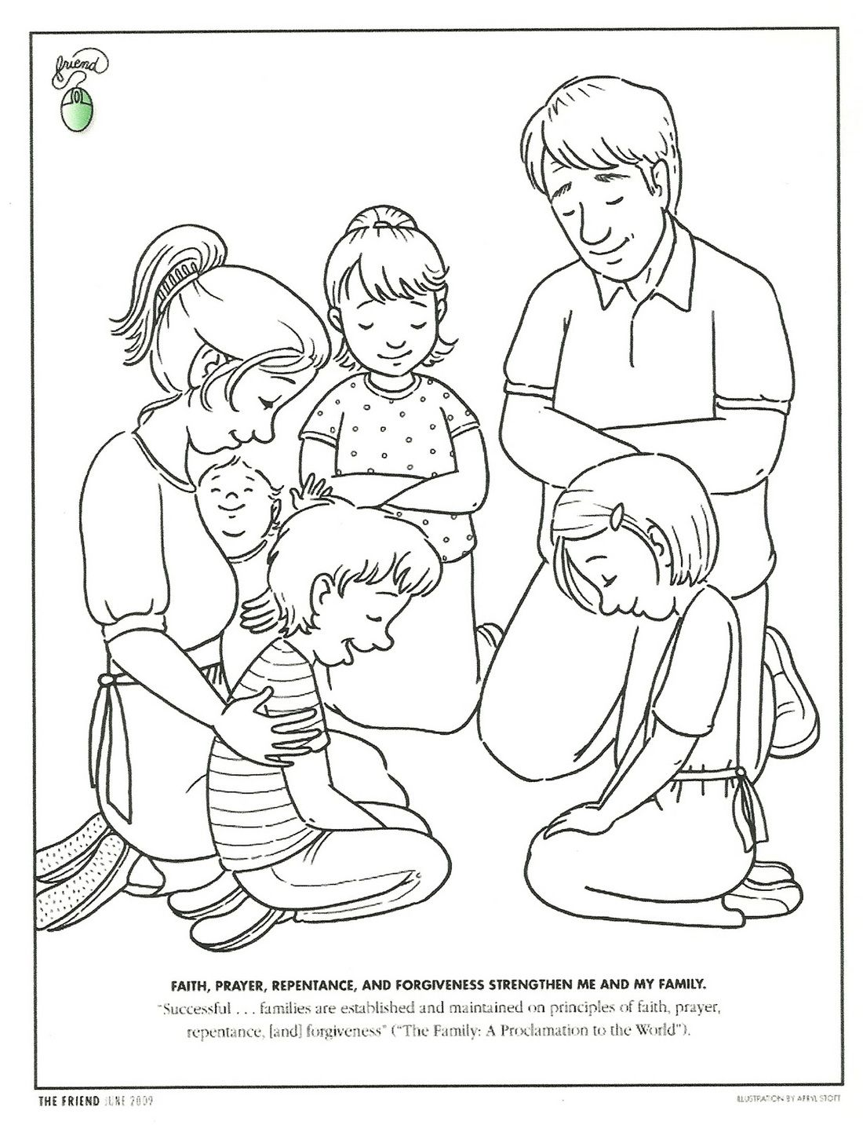

Preguntas para conversar en familia

¿Qué es orar?
¿Quién nos enseña a orar en la familia?

